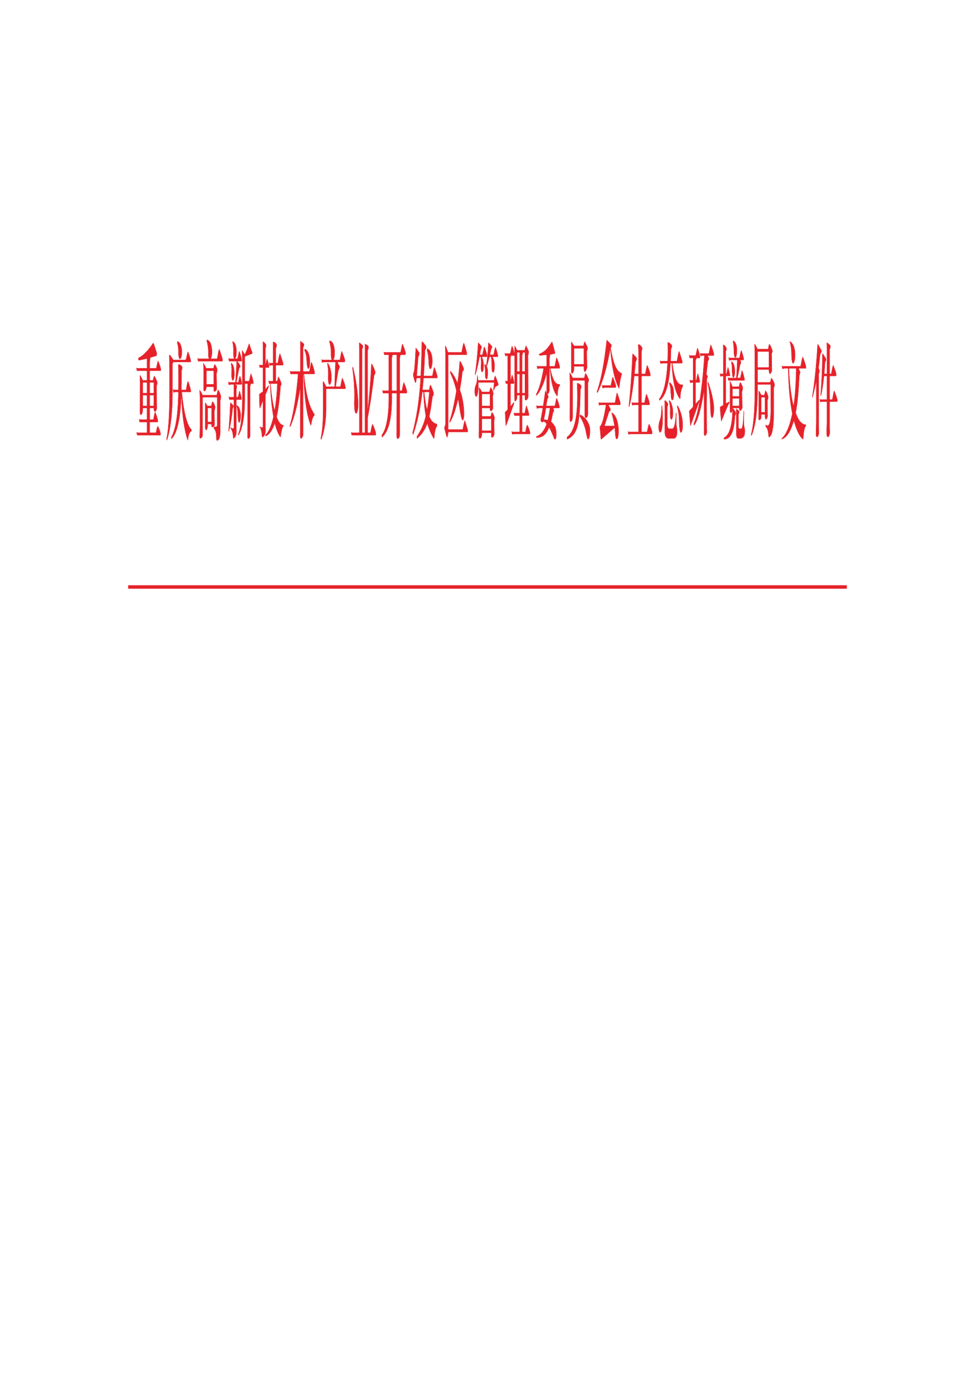

渝高新水许可〔2026〕6号

重庆高新区生态环境局
关于科学城生态水系示范工程项目一期-生态修复项目洪水影响评价准予行政许可的决定

重庆科学城城市建设集团有限公司：
你单位报送的科学城生态水系示范工程项目一期-生态修复项目（项目编号：2308-500356-04-05-361702）洪水影响评价行政许可申请收悉，我局组织专家对《科学城生态水系示范工程项目一期-生态修复项目洪水影响评价报告（送审稿）》进行了审查。根据河道管理有关法律法规和专家评审意见，现就该工程洪水影响评价作出准予行政许可决定。
一、原则同意项目工程评价防洪标准为100年一遇。
二、原则同意涉河建设方案的洪水影响评价结论。
本工程涉及河流虎溪河及曹家沟，工程设计河道全长约7.0km，涉河建筑物为水安全工程、水生态工程、缓冲带工程。其中水安全工程主要对现状自然河道坡岸进行整治，采用干砌石+格宾石笼护脚护岸，实施河道分别为重庆大学虎溪校区段、虎溪老镇拆迁段上游新增段、虎溪老镇拆迁段上游和虎溪老镇拆迁段下游，河道长度分别约731.82m、239.50m，273.14m和332.13m；河道生态护岸总长度为1575.70m。水生态工程具体包括河道塑形清淤、基底工程、水生态系统构建，实施范围约104260㎡。缓冲带工程包括地被草类、亲水植物、巡检步道及其他配套小品设施，实施范围约153960㎡。
三、本工程施工期需保证河道行洪通畅，严禁阻断原天然河道水流，切实做好施工期施工导流工作。
四、施工期应安排在枯水期进行，并做好详细施工组织设计。
五、有关要求
（一）项目法人应妥善处理好第三方合法水事权益。
（二）工程开工前，项目法人要将施工方案报送高新区建设局。由高新区建设局进行施工监督管理，并服从防汛指挥部门的统一指挥。项目法人要充分重视河道保护工作，严禁向河道内倾倒弃土弃渣，施工完工后应及时拆除施工设施，清除弃渣等阻碍物，确保行洪安全。
（三）工程开工后，项目法人要及时将施工放样资料报送我局，我局将对工程控制坐标在内的涉河事项进行核查。
（四）工程竣工后，项目法人应报告我局，我局根据涉河事项复核报告参与其项目主管部门组织的综合验收。工程验收合格后方可启用。
（五）本行政许可决定有效期为3年，自签发之日起计算。期满后，若该工程未开工建设，本行政许可决定自行失效；若要继续建设，应重新履行行政许可手续。工程建设过程中涉河建设方案有较大变更的，也应按规定重新办理许可手续。
（六）项目法人应严格按照报告及批复的内容和要求实施。

附件：1. 科学城生态水系示范工程项目一期-生态修复项目洪水影响评价报告专家评审意见

2. 控制点坐标表

重庆高新区生态环境局
2026年5月7日
附件1
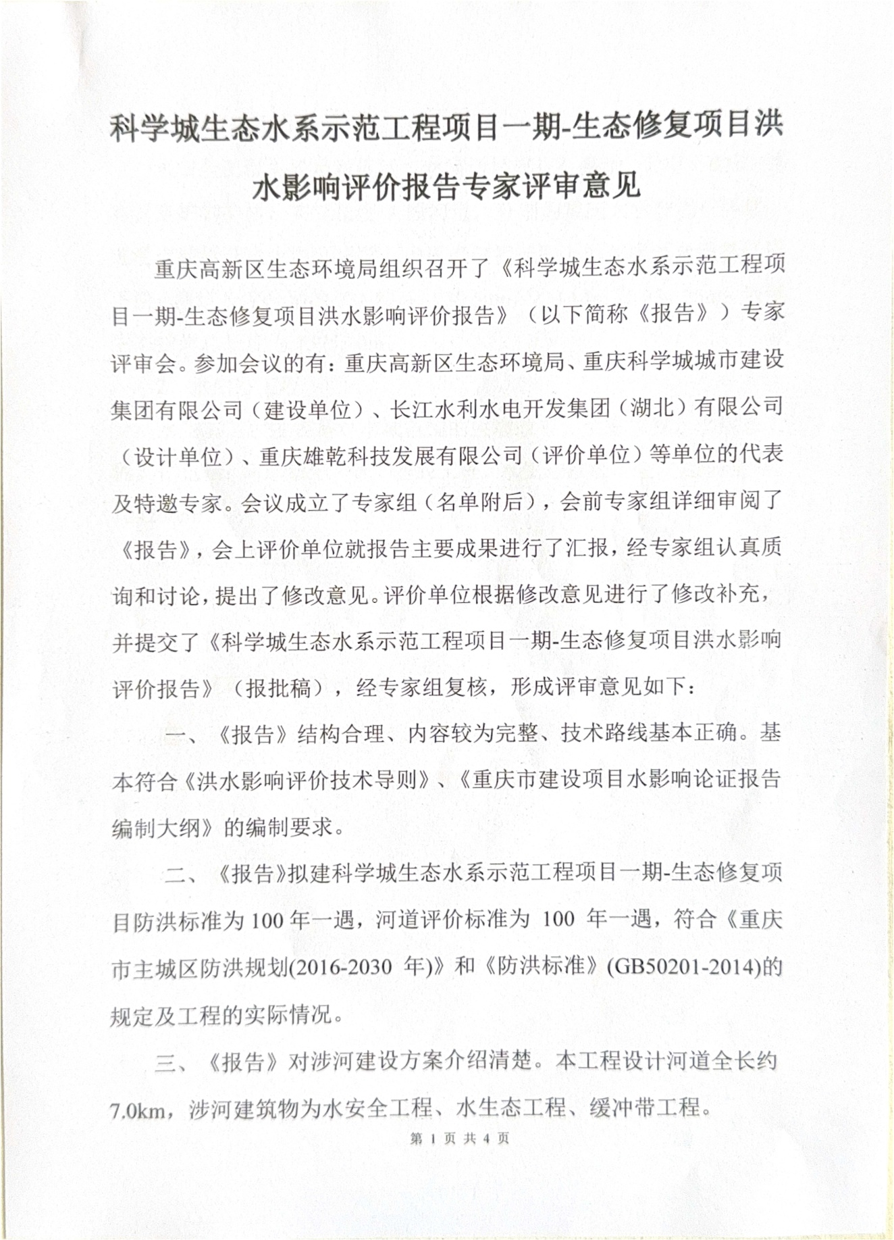
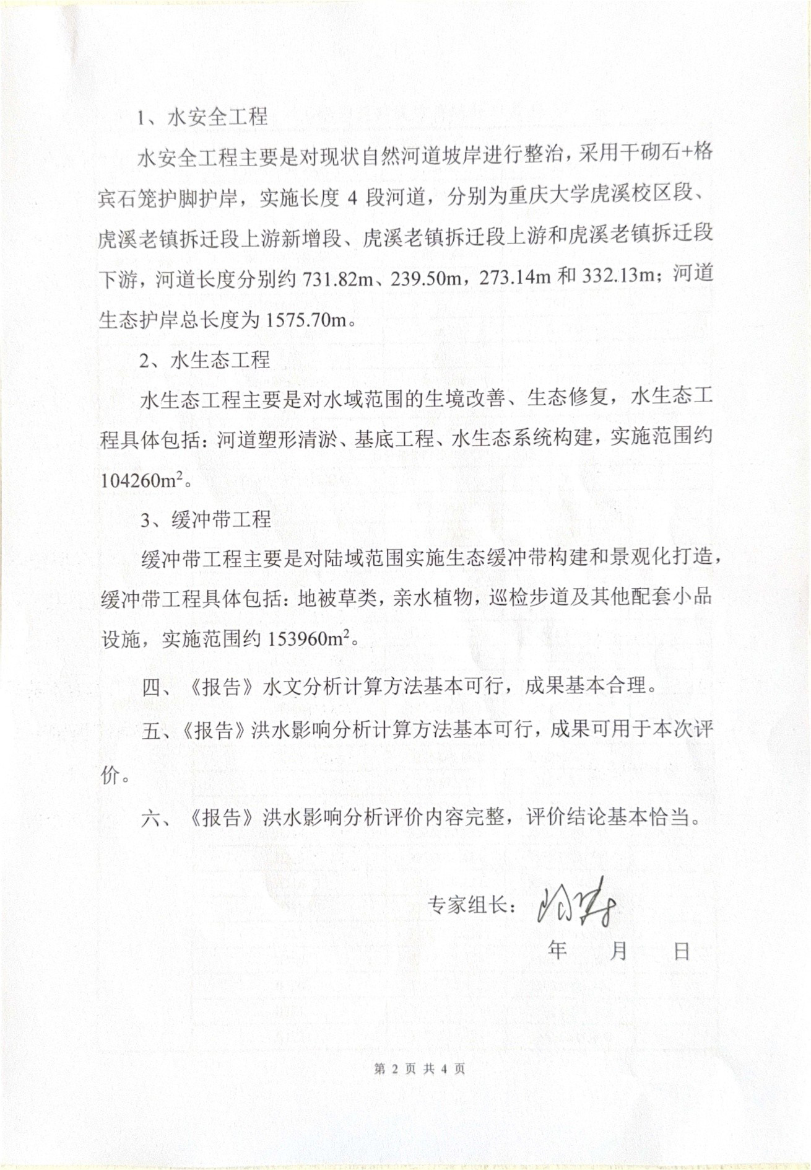
附件2
控制点坐标表
位置 | 编号 | 2000坐标
位置 | 编号 | X | Y
护岸工程护脚  控制点坐标 | JD01 | 3275254.032 | 35625409.389
护岸工程护脚  控制点坐标 | JD02 | 3275300.438 | 35625438.506
护岸工程护脚  控制点坐标 | JD03 | 3275378.500 | 35625497.352
护岸工程护脚  控制点坐标 | JD04 | 3275368.105 | 35625500.075
护岸工程护脚  控制点坐标 | JD05 | 3275397.553 | 35625539.548
护岸工程护脚  控制点坐标 | JD06 | 3275395.321 | 35625545.035
护岸工程护脚  控制点坐标 | JD07 | 3275390.983 | 35625546.792
护岸工程护脚  控制点坐标 | JD08 | 3275391.835 | 35625553.295
护岸工程护脚  控制点坐标 | JD09 | 3275403.810 | 35625558.122
护岸工程护脚  控制点坐标 | JD10 | 3275426.273 | 35625584.116
护岸工程护脚  控制点坐标 | JD11 | 3275440.069 | 35625634.010
护岸工程护脚  控制点坐标 | JD12 | 3275492.673 | 35625651.826
护岸工程护脚  控制点坐标 | JD13 | 3275525.935 | 35625684.677
护岸工程护脚  控制点坐标 | JD14 | 3275580.935 | 35625696.745
护岸工程护脚  控制点坐标 | JD15 | 3275620.484 | 35625715.754
护岸工程护脚  控制点坐标 | JD16 | 3275679.124 | 35625714.235
护岸工程护脚  控制点坐标 | JD17 | 3275718.650 | 35625734.778
护岸工程护脚  控制点坐标 | JD18 | 3275771.825 | 35625748.424
护岸工程护脚  控制点坐标 | JD19 | 3275773.555 | 35625772.789
护岸工程护脚  控制点坐标 | JD20 | 3275762.870 | 35625805.334
护岸工程护脚  控制点坐标 | JD21 | 3275757.827 | 35625828.745
护岸工程护脚  控制点坐标 | JD22 | 3276214.484 | 35626349.498
护岸工程护脚  控制点坐标 | JD23 | 3276226.756 | 35626364.019
护岸工程护脚  控制点坐标 | JD24 | 3276268.222 | 35626426.596
护岸工程护脚  控制点坐标 | JD25 | 3276268.874 | 35626452.014
护岸工程护脚  控制点坐标 | JD26 | 3276344.858 | 35626484.590
护岸工程护脚  控制点坐标 | JD27 | 3276386.364 | 35626509.499
护岸工程护脚  控制点坐标 | JD28 | 3276374.801 | 35626512.199
护岸工程护脚  控制点坐标 | JD29 | 3276375.637 | 35626520.629
护岸工程护脚  控制点坐标 | JD30 | 3276367.253 | 35626530.878
护岸工程护脚  控制点坐标 | JD31 | 3276275.315 | 35626717.164
护岸工程护脚  控制点坐标 | JD32 | 3276284.290 | 35626709.753
护岸工程护脚  控制点坐标 | JD33 | 3276279.155 | 35626748.935
护岸工程护脚  控制点坐标 | JD34 | 3276289.197 | 35626780.801
护岸工程护脚  控制点坐标 | JD35 | 3276299.595 | 35626768.766
护岸工程护脚  控制点坐标 | JD36 | 3276315.863 | 35626799.595
护岸工程护脚  控制点坐标 | JD37 | 3276327.630 | 35626797.064
护岸工程护脚  控制点坐标 | JD38 | 3276329.013 | 35626785.618
护岸工程护脚  控制点坐标 | JD39 | 3276407.491 | 35626759.607
护岸工程护脚  控制点坐标 | JD40 | 3276418.369 | 35626741.967
护岸工程护脚  控制点坐标 | JD41 | 3276429.196 | 35626738.645
护岸工程护脚  控制点坐标 | JD42 | 3276435.120 | 35626759.709
护岸工程护脚  控制点坐标 | JD43 | 3276440.748 | 35626759.041
护岸工程护脚  控制点坐标 | JD44 | 3276504.282 | 35626741.693
护岸工程护脚  控制点坐标 | JD45 | 3276539.904 | 35626738.626
护岸工程护脚  控制点坐标 | JY1 | 3275926.302 | 35626031.293
护岸工程护脚  控制点坐标 | JY2 | 3275950.138 | 35626072.379
护岸工程护脚  控制点坐标 | JY3 | 3275959.186 | 35626093.046
护岸工程护脚  控制点坐标 | JY4 | 3275978.439 | 35626155.369
护岸工程护脚  控制点坐标 | JY5 | 3275979.808 | 35626160.230
护岸工程护脚  控制点坐标 | JY6 | 3275984.997 | 35626180.626
护岸工程护脚  控制点坐标 | JY7 | 3275989.065 | 35626193.115
护岸工程护脚  控制点坐标 | JY8 | 3275991.510 | 35626199.228
护岸工程护脚  控制点坐标 | JZ1 | 3275996.839 | 35626186.686
护岸工程护脚  控制点坐标 | JZ2 | 3275999.072 | 35626195.543
护岸工程护脚  控制点坐标 | JZ3 | 3276007.081 | 35626207.099
护岸工程护脚  控制点坐标 | JZ4 | 3276018.752 | 35626215.181
护岸工程护脚  控制点坐标 | JZ5 | 3276027.346 | 35626232.555
护岸工程护脚  控制点坐标 | JZ6 | 3276026.799 | 35626244.317

抄送：重庆高新区建设局、曾家镇人民政府、虎溪街道办事处。
重庆高新区生态环境局综合科 2026年5月7日印发

